Урок української мови. Тема: Етапи підготовки промови: вибір теми, добір і систематизація матеріалу, написання, редагування й запам’ятання тексту.
Інструкція до вивчення теми уроку
- Ознайомтеся з теоретичним матеріалом уроку.
- Запишіть основні положення до зошита.
- Виконайте практичне завдання.
- Виконайте тести для підготовки до ЗНО

Теоретичний матеріал до уроку
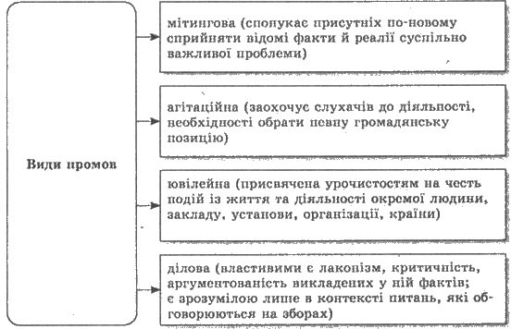

Етапи підготовки промови
Докомунікативний | Комунікативний
1. Визначення теми і мети виступу | Проголошення промови
2. Оцінювання аудиторії (віковий склад, освітній рівень, соціальний статус) й обстановки | Відповіді на запитання, ведення полеміки
3. Добір матеріалу (виписки, цитати)
4. Систематизація матеріалу (план, тези, тематичні слова), створення тексту (вибір мовних засобів)
5. Репетиція (обмірковування стилю поведінки та зовнішнього вигляду)

Практичне завдання
- Робота з текстом
• Прочитайте. Підготуйте тези статті.
Готуючись до виступу, необхідно точно визначити тему і мету його, дібрати відповідний цікавий заголовок, дізнатися про склад, кількість, вік, фах слухачів, рівень їхньої обізнаності з темою. Тема має відповідати таким вимогам;
• бути цікавою для промовця і добре йому знайомою;
• відповідати віковим та професійним особливостям аудиторії, враховувати рівень освіченості слухачів;
• бути актуальною і корисною (матеріал має бути доступним для розуміння);
• містити проблемні, дискусійні питання.
У процесі вибору теми і визначення мети відомий ритор П. Сопер радить ораторам для контролю ставити перед собою такі запитання:
• Чи дійсно ця тема цікавить мене і може викликати у мене інтерес?
• Чи достатньо я знаю з цієї теми і чи можу заручитися достатніми даними?
• Чи зможу я укластися у відведений час?
• Якщо я хочу переконати, то чи впевнений щиро сам?
• Чи будуть відповідати моя тема і мета рівневі знань, інтересам і планам слухачів?
Мета, якої промовець хоче досягти, має бути чітко визначена: поінформувати, переконати, надихнути, закликати до дії; розважити аудиторію, розширити світогляд слухачів, зацікавити проблемою, захистити певну ідею, виховувати, спрямовуючи до життя за загальнолюдськими моральними принципами.
Добираючи заголовок виступу, слід подбати про те, щоб він був чітким, ясним, стислим, бажано без незнайомих або малознайомих іншомовних слів.
Після цього найголовніше — дібрати матеріал, що стосується обраної теми, осмислити його, вилучити зайве, впорядкувати, логічно вибудувати, виділивши композиційні частини, відшліфувати стиль, запам'ятати текст виступу і на завершення спочатку подумки, а потім і вголос проговорити, узгоджуючи з відведеним на виступ часом (За І. Томаном).
- Самостійна робота
Користуючись сучасними інформаційними джерелами (словниками, довідниками, енциклопедіями, інтернет), підготувати реферат або мультимедійну презентацію про види ораторського мистецтва за метою висловлювання.
Тести для підготовки до ЗНО
(на вибір одного із варіантів)
1 варіант. Виконайте он-лайн тести, перейшовши за посиланням
https://naurok.com.ua/test/start/14102
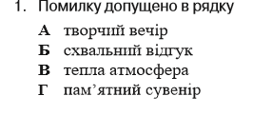
2 варіант. Виконайте тести.

